32400423TD

ΑΝΟΙΚΤΟΣ ΑΡΧΙΤΕΚΤΟΝΙΚΟΣ ΔΙΑΓΩΝΙΣΜΟΣ ΙΔΕΩΝ ΓΙΑ ΤΗΝ
«ΚΑΤΑΣΚΕΥΗ ΞΥΛΙΝΟΥ ΚΑΤΑΣΤΡΩΜΑΤΟΣ ΕΠΙ ΠΑΣΣΑΛΩΝ (DECK) ΣΤΗΝ ΠΑΛΙΑ ΠΑΡΑΛΙΑ ΘΕΣΣΑΛΟΝΙΚΗΣ»
Τεχνική έκθεση
- Κεντρική ιδέα / Αρχές σχεδιασμού

Η πρόταση για την κατασκευή του ξύλινου καταστρώματος ως προέκταση στην παλιά παραλία Θεσσαλονίκης βασίζεται σε δύο βασικές σχεδιαστικές κινήσεις που στοχεύουν τόσο στην ανανέωση του παραλιακού μετώπου του κέντρου της πόλης όσο και στην λειτουργική του βελτίωση για την χρήση του ως χώρου εκτόνωσης και αναψυχής από κατοίκους και επισκέπτες της πόλης.
Η πρώτη σχεδιαστική κίνηση αφορά την δημιουργία στοχευμένων διαπλατύνσεων του ξύλινου καταστρώματος με σκοπό τη δημιουργία χώρων στάσης και ανάπαυσης για τους περαστικούς διαχωρίζοντας τους κατ’ αυτό τον τρόπο από τη βασική διαδρομή κίνησης που εκτείνεται κατά μήκος του παλιού παραλιακού μετώπου. Η δεύτερη σχεδιαστική κίνηση σχετίζεται με τη σύνδεση του καταστρώματος με τον αστικό ιστό της πόλης, καθώς πρόκειται για τη δημιουργία μικρών προβλητών που προκύπτουν από τη νοητή προέκταση των κάθετων χαράξεων προς τη Λεωφόρο Νίκης.
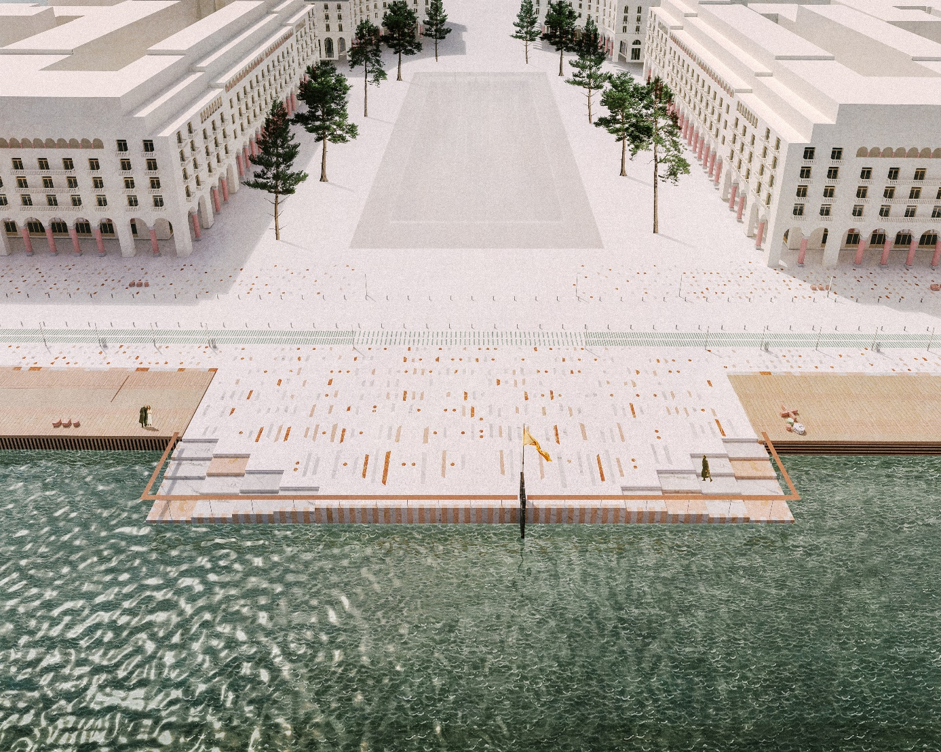
α.
Το σύνολο της λεωφόρου Νίκης και της επέκτασης που δημιουργεί το νέο deck αντιμετωπίζεται ως ένας συνεχής, ενιαίος χώρος. Ως εκ τούτου, η επιφάνεια όλης της περιοχής επέμβασης βρίσκεται στο ίδιο επίπεδο που καθορίζεται από ένα χυτό δάπεδο και σε συνέχεια αυτού το ξύλινο δάπεδο του deck. Ολόκληρο το πλάτος από τα μέτωπα των κτιρίων μέχρι τη θάλασσα γίνεται αντιληπτό ως ένα αστικό πεδίο, από καθορίζεται από τις κινήσεις και τις στάσεις που σηματοδοτούν τα χωρικά συμβάντα που συναντάμε σε όλο το μήκος της επέμβασης

Ξεκινώντας από το όριο της παλιάς παραλίας με την προβλήτα του λιμανιού της Θεσσαλονίκης, δημιουργείται μια κάθετη προέκταση του ξύλινου καταστρώματος διαστάσεων 45 x 14m. Η προέκταση αυτή εκτείνεται παράλληλα του υπάρχοντος ξύλινου deck, που βρίσκεται στην προβλήτα του λιμανιού, και αντιστοιχεί περίπου στο 1/3 του μήκους του.

Στη συνέχεια, παρατηρείται στην προέκταση της οδού Ελ. Βενιζέλου η ύπαρξη μιας πολυγωνικής προβλήτας όπου στο παρελθόν βρίσκονταν δύο περίπτερα. Το στοιχείο αυτό διατηρείται και επενδύεται με πλάκες μαρμάρου διαστάσεων 2 x 4.3m, ενώ το ίχνος της θέσης των περιπτέρων είναι εμφανές με τη διαφοροποίηση του πατώματος χρησιμοποιώντας διαφορετικό είδος μαρμάρου. Ανατολικότερα του παραπάνω στοιχείου χωροθετείται μια προβλήτα που μελλοντικά μπορεί να λειτουργεί ως σημείο στάσης της θαλάσσιας συγκοινωνίας της πόλης. Η μορφοποίηση της προβλήτας ολοκληρώνεται με τον σχεδιασμό ενός οργανικού αμφιθεατρικού στοιχείου με σκαλοπάτια ύψους 0,25m που καταλήγουν στο ανώτατο όριο της θάλασσας.

Στην προέκταση της πλατείας Αριστοτέλους χρησιμοποιείται ένας διαφορετικός χειρισμός με στόχο την απόδοση της απαραίτητης σημασίας σε μια από τις πιο κεντρικές και σημαντικές πλατείες της πόλης. Αρχικά, ακολουθώντας τις χαράξεις της προτεινόμενης πρότασης για την ανάπλαση της πλατείας Αριστοτέλους δημιουργείται μια προέκταση 18 x 61,73m όπου με την διαφοροποίηση του υλικού του δαπέδου εντείνεται η σημασία του συγκεκριμένου σημείου. Μάλιστα, προβλέπεται ο σχεδιασμός αμφιθεατρικών σκαλοπατιών στις δύο γωνίες της παραπάνω προβλήτας τα οποία καταλήγουν στο όριο της ανώτατης στάθμης της θάλασσας.
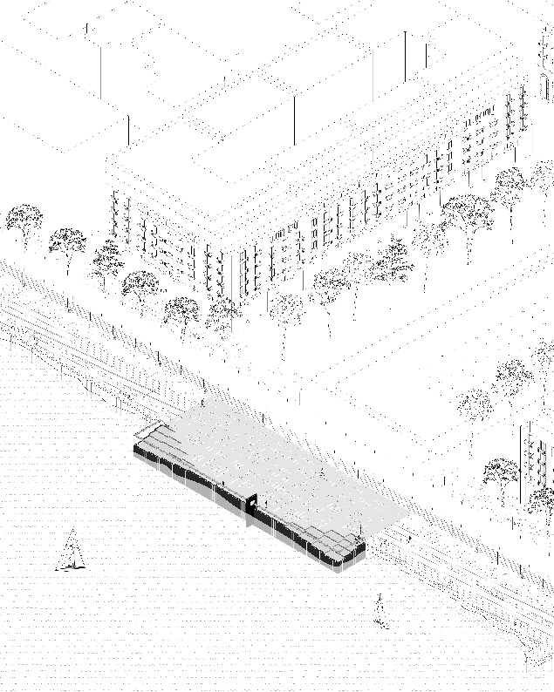
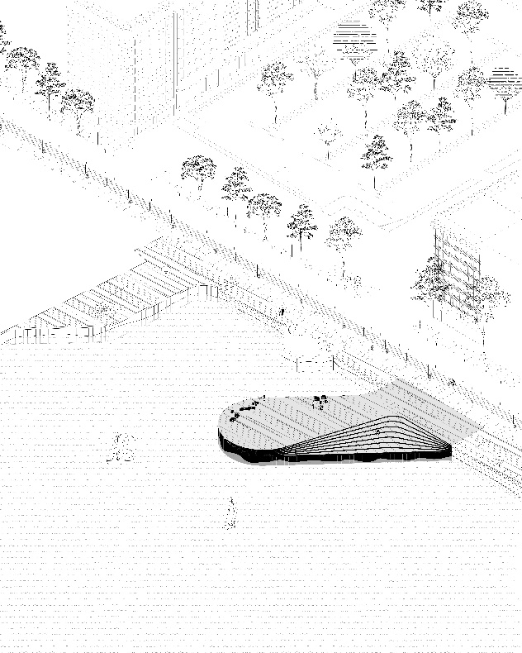
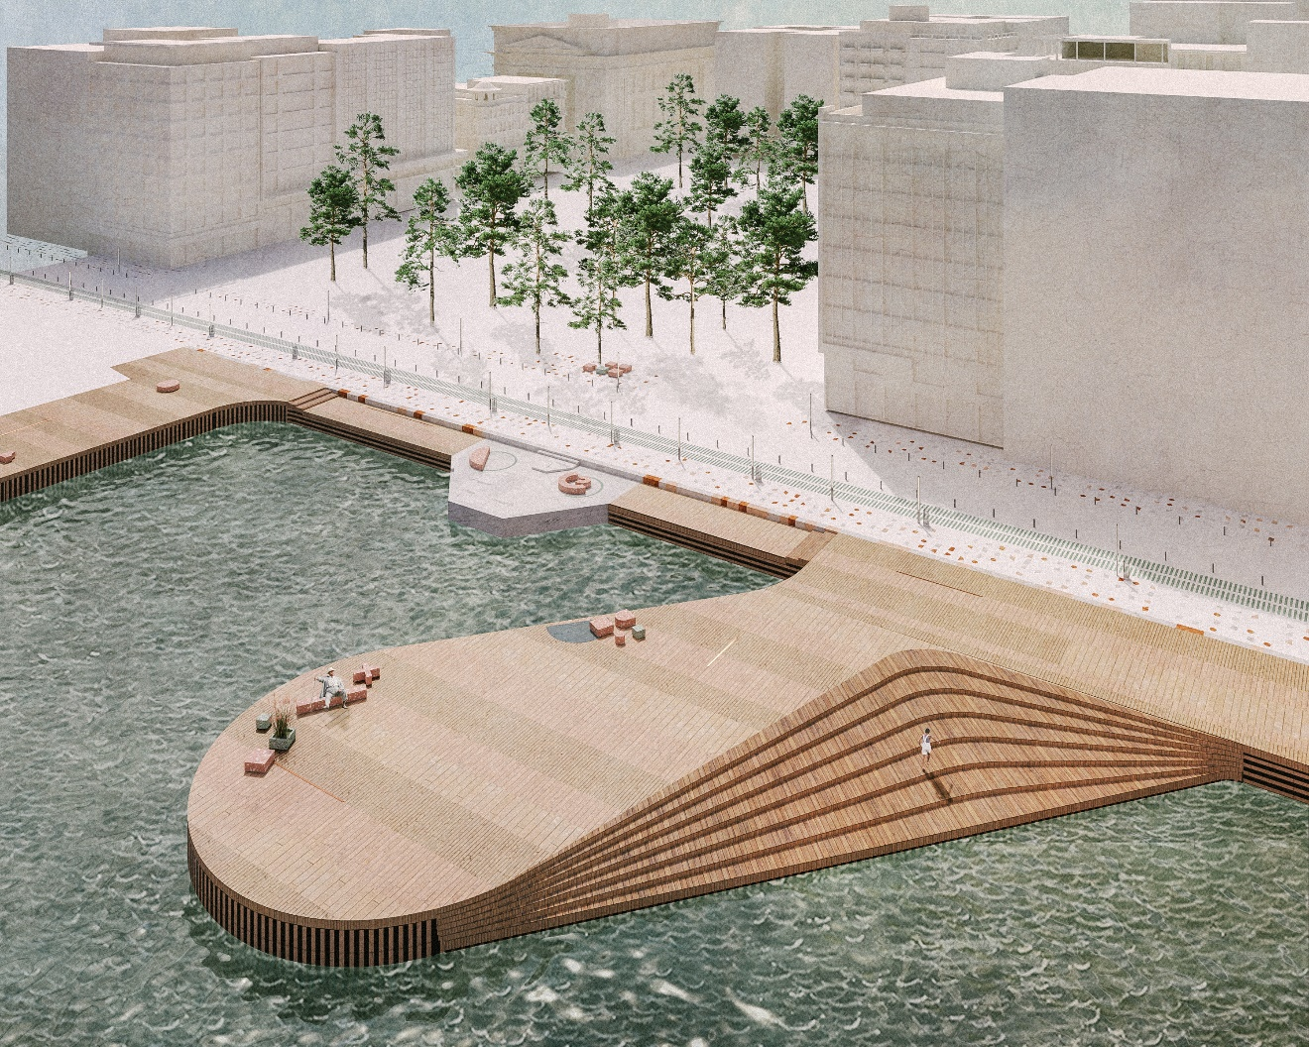
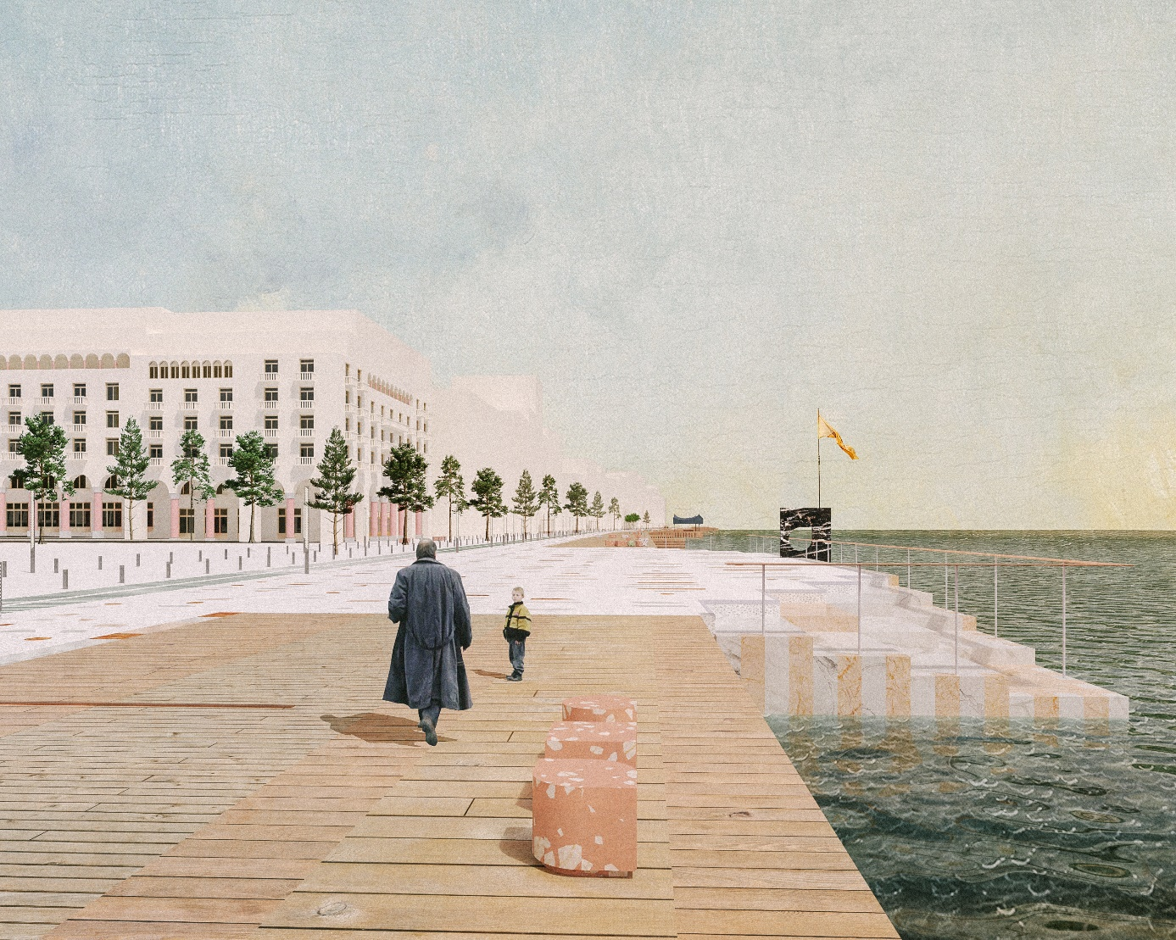

Στην προέκταση της οδού Αγίας Σοφίας χωροθετείται μια προβλήτα 25 x 4m η οποία καταλήγει σε ένα στεγασμένο χώρο. Το συγκεκριμένο σημείο είναι ιδανικό για την ενατένιση του τοπίου από τους επισκέπτες μιας και αποτελεί ίσως ένα από τα πιο κεντρικά σημεία κατά μήκος της παλιάς παραλίας.

Το επόμενο στοιχείο παρατηρείται στην προέκταση της οδού Στρατ. Κάλλαρη και αποτελείται από 2 καμπύλα στοιχεία τα οποία διαθέτουν σκαλοπάτια κατά μήκος των καμπυλών τους. Η πρώτη καμπύλη έχοντας μεγαλύτερη ακτίνα αντικρίζει τη Λεωφόρο Νίκης και το σημείο όπου διαπλατύνεται η οδός Στρατ. Κάλλαρη, ενώ βρίσκεται στο ίδιο επίπεδο με αυτό του ξύλινου καταστρώματος και τα σκαλοπάτια της ανεβαίνουν καθ’ ύψος. Αντιθέτως, η δεύτερη καμπύλη με μικρότερη ακτίνα αντικρίζει τη θάλασσα και τα σκαλοπάτια της οδηγούν σε ένα κατώτερο επίπεδο από αυτό του επιπέδου κίνησης.

Τέλος, στην επέκταση της οδού Δημ. Γούναρη βρίσκεται και το σημείο απόληξης του ξύλινου καταστρώματος το οποίο ολοκληρώνεται με μια διαπλάτυνση καμπυλοειδούς μορφής όπου χωροθετείται πλήθος καθισμάτων.

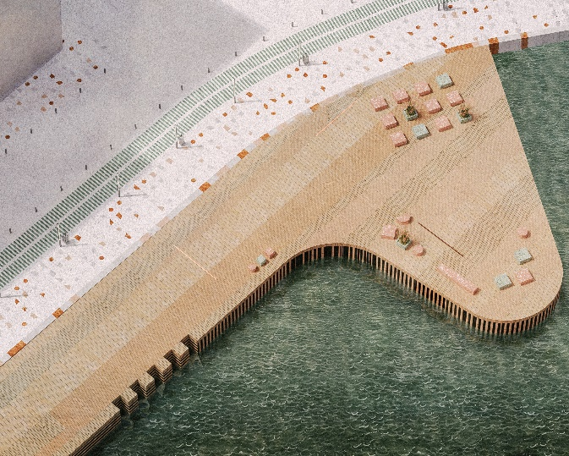
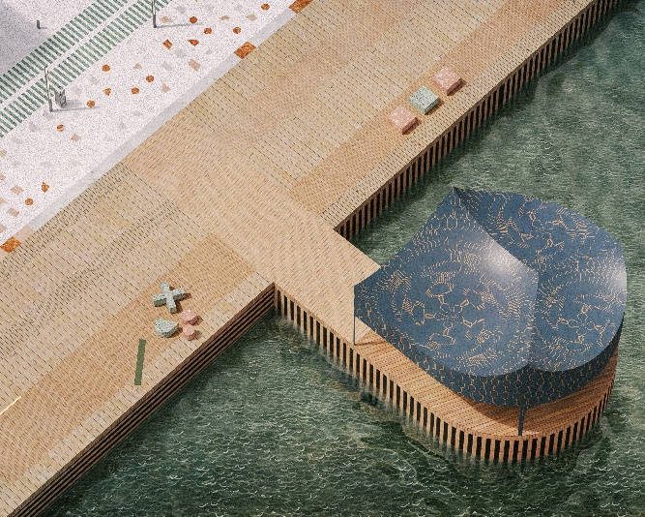

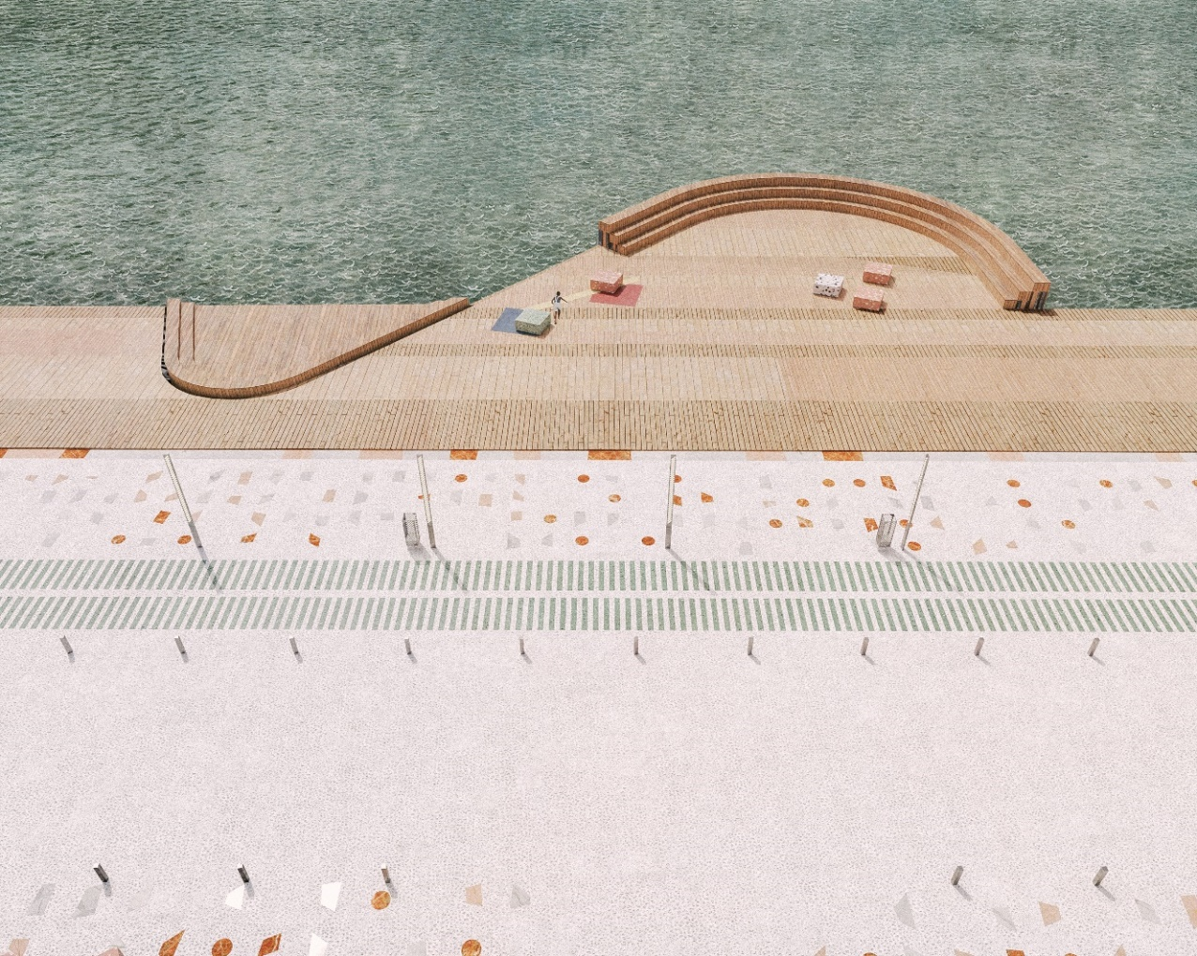
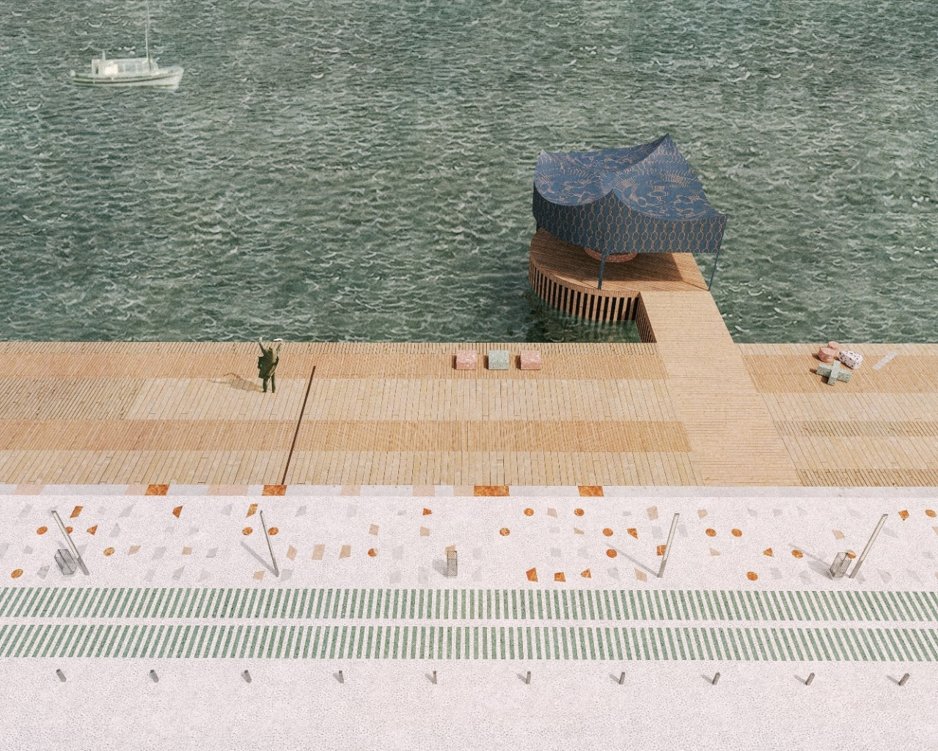

β.
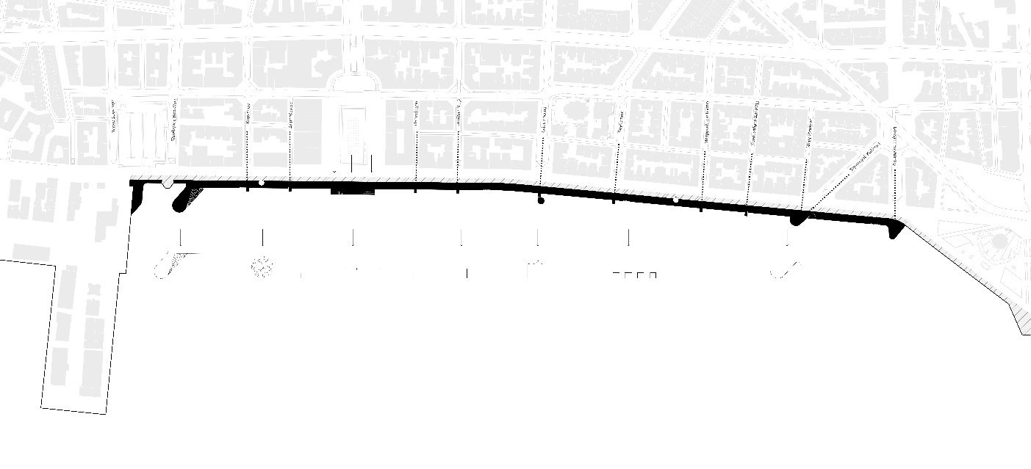
Όπως παρατηρείται και από τους παραπάνω χειρισμούς, μια από τις βασικές σχεδιαστικές κινήσεις είναι η τοποθέτηση στοιχείων ‘τοπόσημων’ στην προέκταση σημαντικών οδών του κέντρου της πόλης. Παράλληλα, κατά μήκος του ξύλινου καταστρώματος προβλέπεται ο σχεδιασμός μικρών προβλητών διαστάσεων 4 x 5m οι οποίες προκύπτουν σαν μια νοητή προέκταση των υπόλοιπων οδών που συναντούν την παλιά παραλία.
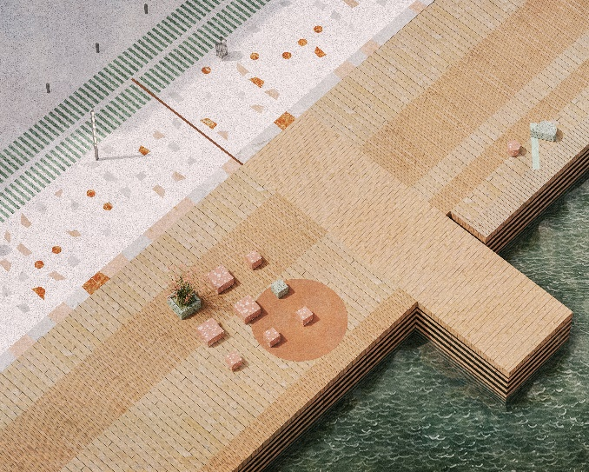
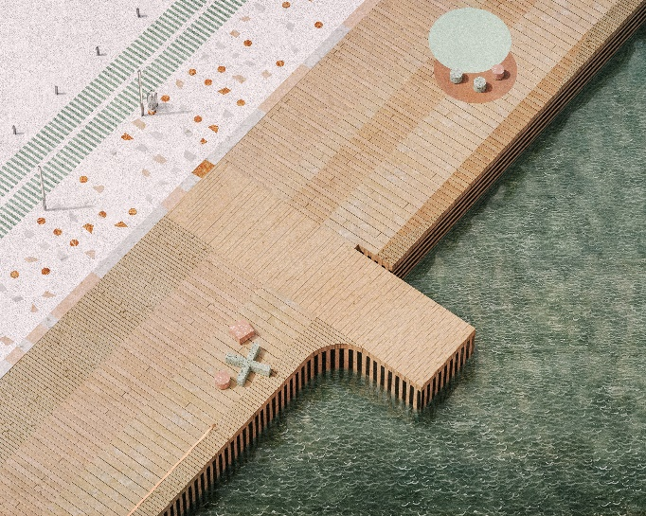

γ.
Η προτεινόμενη κατασκευή για το ξύλινο deck εκτείνεται από το όριο της παλιάς παραλίας έως το όριο των οδών Λεωφόρου Νίκης με Δημ. Γούναρη και διαθέτει βασικό πλάτος 10m με εξαίρεση το ιδιαίτερο πλάτος της κάθε κατασκευής κατά μήκος της διαδρομής. Διατηρείται το μαρμάρινο στοιχείο που αποτελούσε το όριο της παλιάς διαδρομής με τη θάλασσα ενώ διαφοροποιείται η στάθμη κίνησης του δρόμου. Το ύψος της Λεωφ. Νίκης μαζί με τα εκατέρωθεν πεζοδρόμια ανεβαίνει στο ύψος του ορίου της παλιάς παραθαλάσσιας διαδρομής ενώ προτείνεται η χρήση χυτού δαπέδου από το όριο του εσωτερικού πεζοδρομίου ως το όριο της παλιάς διαδρομής και το οποίο είναι ένθετο με μάρμαρο που ακολουθεί συγκεκριμένο μοτίβο. Κατά μήκος του δρόμου παρατηρείται διακοπή του μοτίβου ενώ κατά μήκος του ποδηλατοδρόμου χρησιμοποιείται διαφορετικό μοτίβο και είδος μαρμάρου. Για την ασφάλεια των πεζών και των ποδηλατών τοποθετούνται κολονάκια εκατέρωθεν και κατά μήκος του δρόμου.
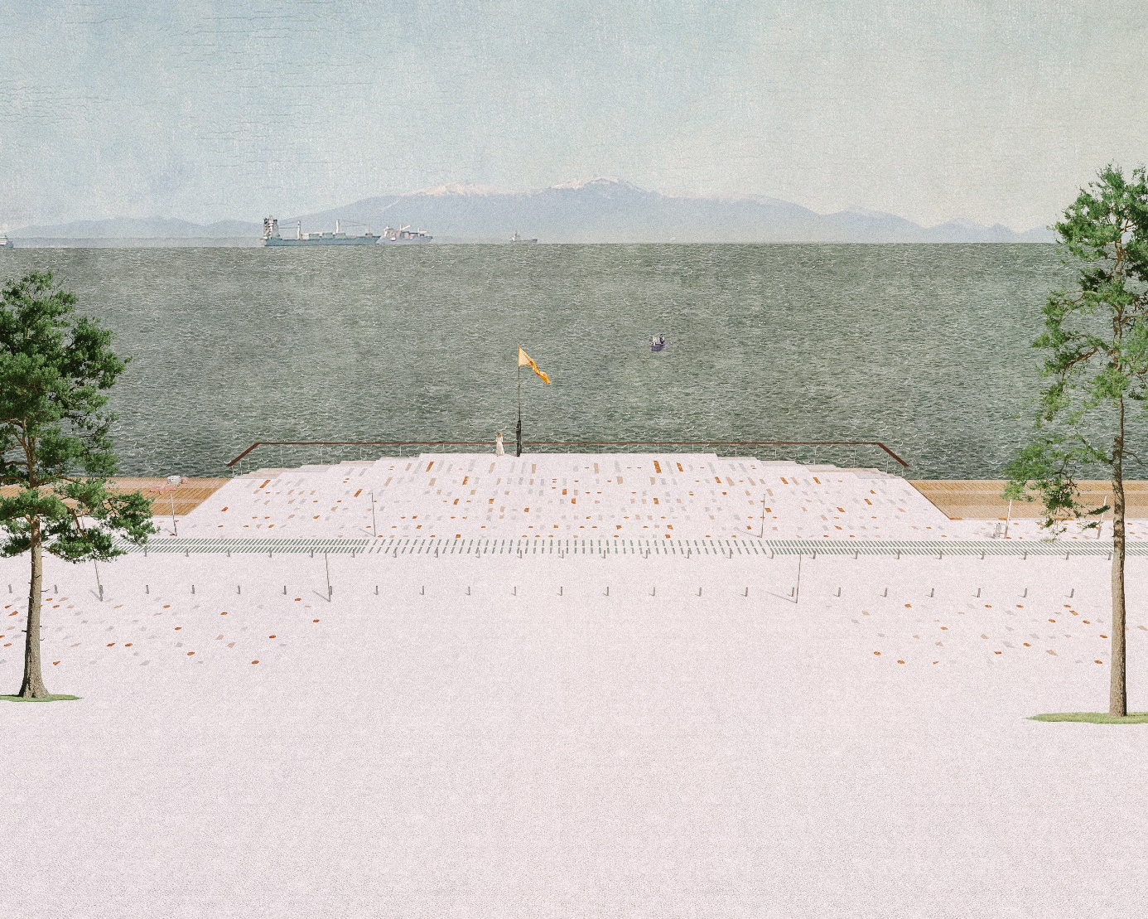

- Αστικός εξοπλισμός

Καθίσματα
Κατά μήκος της ξύλινης κατασκευής τοποθετούνται καθίσματα σε διάφορα σημεία ενώ στα σημεία των επιμέρους κατασκευών αυξάνεται ο αριθμός τους μιας και οι συγκεκριμένοι χώροι προτείνονται για στάση και χαλάρωση σε αντίθεση με τον βασικό άξονα κίνησης.

Φωτισμός
Για τον επαρκή φωτισμό της παλιάς παραλίας τοποθετούνται φωτιστικά εκατέρωθεν την Λεωφ. Νίκης. Στην πλευρά της παλιάς παραλίας τοποθετούνται σε απόσταση 7m μεταξύ τους ενώ στην πλευρά του εσωτερικού πεζοδρομίου βρίσκονται σε απόσταση 21m μεταξύ τους μιας και το πλήθος των χώρων εστίασης προσφέρει ήδη ένα μέρος του φωτισμού σε εκείνη την πλευρά του δρόμου.

Κάδοι
Κατά μήκος της νέας κατασκευής προβλέπεται επιπλέον η τοποθέτηση κάδων απορριμμάτων οι οποίοι απέχουν 14m μεταξύ τους και βρίσκονται πάντα δίπλα σε ένα από τα ψηλά φωτιστικά.
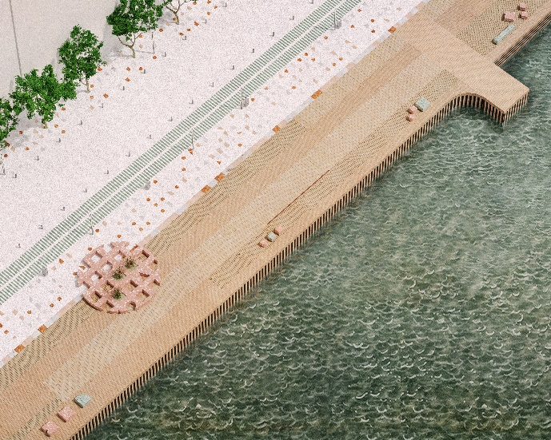
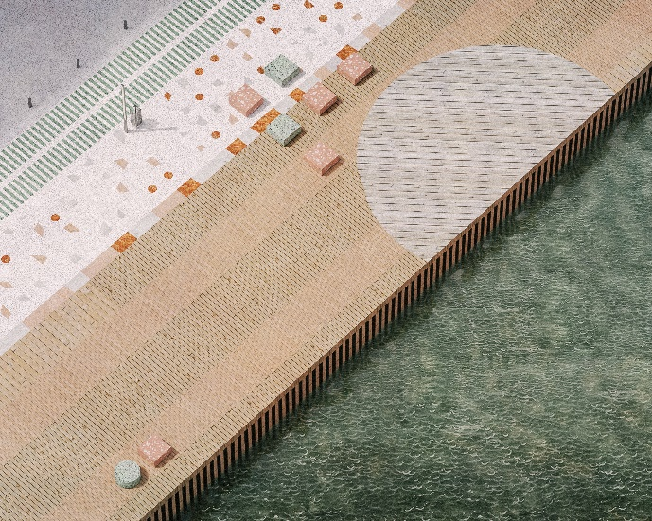

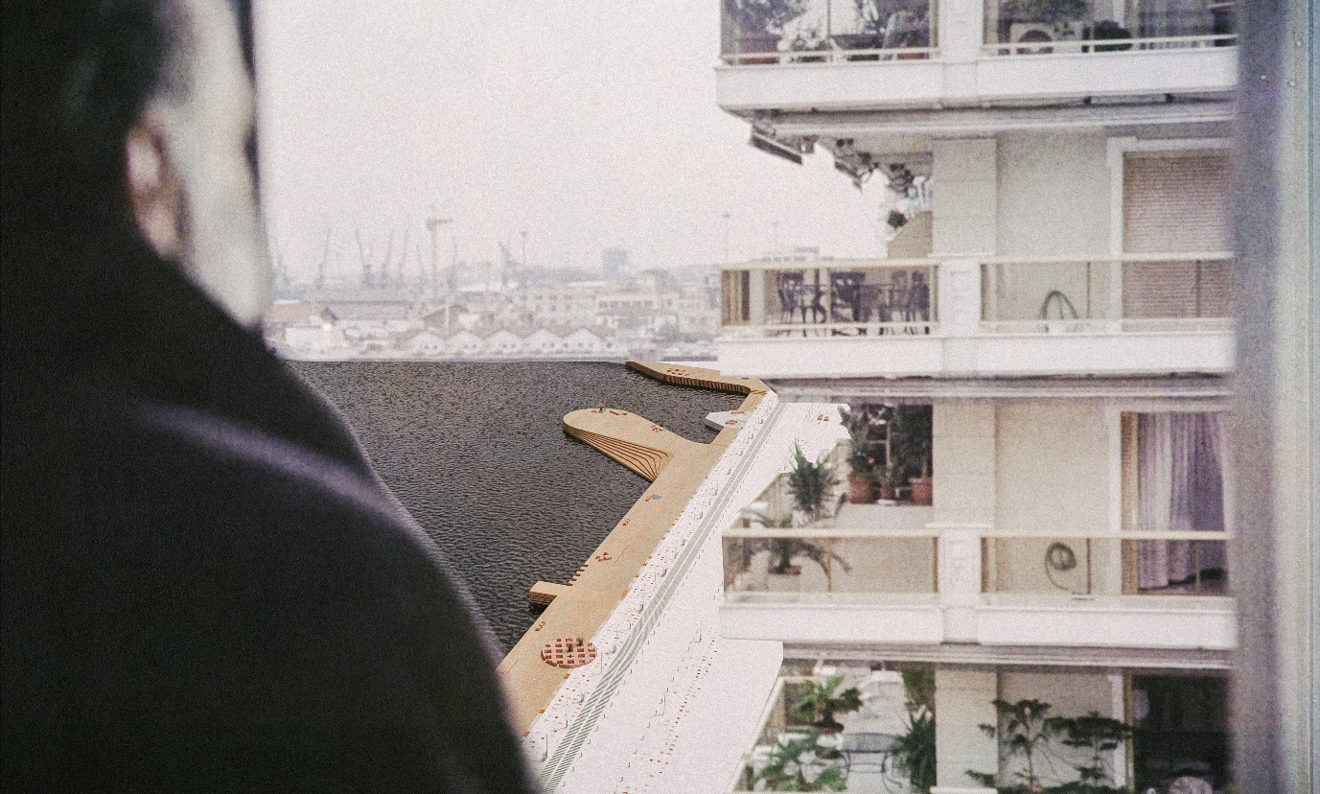
- Τεχνικά στοιχεία

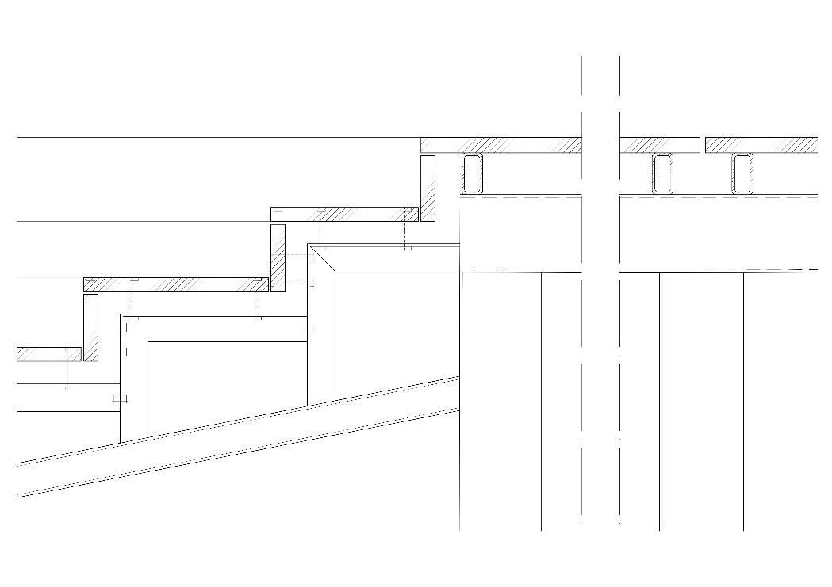
Υπόμνημα
- Ξύλινες σανίδες 50 mm
- Μεταλλική κοιλοδοκός τετράγωνης διατομής 250 / 250 / 10 mm
- Μεταλλική δοκός Η διατομής 150 / 80 / 10 mm
- Μεταλλική κοιλοδοκός τετράγωνης διατομής 150 / 80 / 10 mm
- Μεταλλική δοκός Ι διατομής 12 mm
- Διατομή L 10 mm

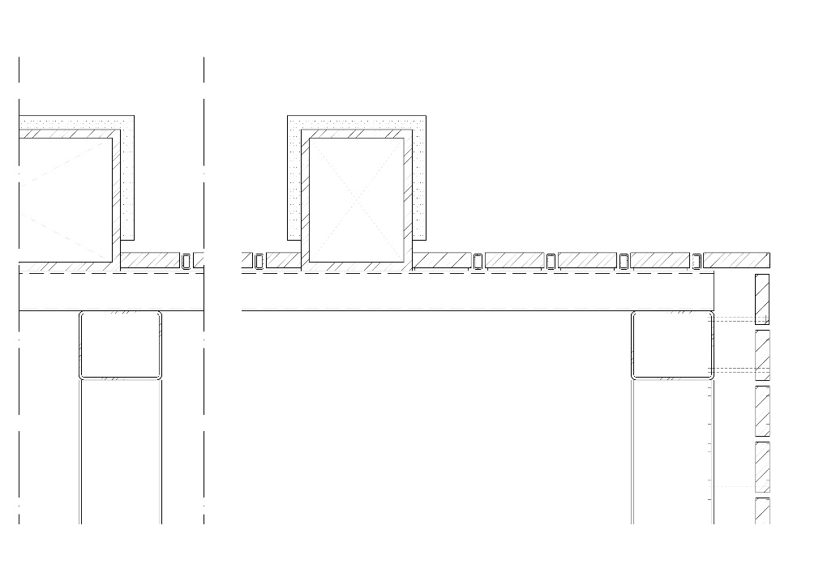

Υπόμνημα
- Ξύλινες σανίδες 50 mm
- Μεταλλική κοιλοδοκός τετράγωνης διατομής 150 / 150 / 10 mm
- Μεταλλική κοιλοδοκός ορθογωνικής διατομής 250 / 300 / 10 mm
- Μεταλλική δοκός Η διατομής 300 / 300 / 10 mm
- Μεταλλική κοιλοδοκός ορθογωνικής διατομής 55 / 30 / 5 mm

- Οικονομικός προϋπολογισμός
Το συνολικό εκτιμώμενο κόστος του προτεινόμενου έργου ανέρχεται στα 2.500.000€.

Αναλυτικά:
1. Ξύλινο δάπεδο: 1.100.000 €
2. Χυτό δάπεδο: 800.000€
3. Αστικός εξοπλισμός: 400.000€
4. Αρχιτεκτονικά στοιχεία: 200.000€.

Summary

The proposal for the construction of the wooden deck extension at the waterfront of Thessaloniki aims at the aesthetic upgrade of the public space of the city center and the functional improvement of its coastal front, as a place of relaxation and recreation.

The design concept concerns the creation of targeted widenings of the wooden deck in order to create resting spaces, thus separating them from the main traffic route that extends along the old coastal front. The proposal also focuses on the connection of the deck with the fabric of the city, as it is the creation of small piers that result from the imaginary extension of the vertical alignments to Nikis Avenue.

The deck is joined with the pier of the port with a small extension. Across Elefthereias square is a polygonal platform, where there used to be two kiosks. This element is preserved and lined with marble slabs, while the trace of the location is obvious by differentiating the floor using a different type of marble. To the east of the above, is a pier that will in the future function as a stopping point for the city's maritime transport. The pier is completed with the design of an organic shaped amphitheater.

In the extension of Aristotelous Square, a platform following the outlines of the proposal for the renovation of Aristotelous Square, is created. The differentiation of the floor material highlights the axis of the square which is significant to the identity of the city.

In the extension of Agia Sofia Street, is located a pier, which ends in an approximately circular shape that is covered by a canopy. A few meters away, in the extension of Stratigou Kallari street, low stairs run along a curved element.

Finally, in the extension of Dim. Gounari is the end point of the wooden deck which is completed with a curved widening where several seats are located.

